

ที่ มท ๐๘๑๖.๒/ว 1198 ๓๒๗๙ ๓๓๖๔ กรมส่งเสริมการปกครองท้องถิ่น
ถนนนครราชสีมา เขตดุสิต กทม. ๑๐๓๐๐
10 มีนาคม ๒๕๖9
เรื่อง ขอเชิญร่วมแสดงความคิดเห็นต่อร่างประกาศคณะกรรมการอาหารนมเพื่อเด็กและเยาวชน เรื่อง หลักเกณฑ์และวิธีการดำเนินงานโครงการอาหารเสริม (นม) โรงเรียน ประจำปีการศึกษา 2569
เรียน ผู้ว่าราชการจังหวัด ทุกจังหวัด
สิ่งที่ส่งมาด้วย 1. สำเนาหนังสือคณะอนุกรรมการบริหารกลาง โครงการอาหารเสริม (นม) โรงเรียน
ด่วนที่สุด ที่ กษ 1107/1407 ลงวันที่ 4 มีนาคม 2569 จำนวน ๑ ฉบับ
2. Infographic จำนวน ๑ ฉบับ

ด้วยกรมส่งเสริมการปกครองท้องถิ่นได้รับแจ้งจากคณะอนุกรรมการบริหารกลางโครงการอาหารเสริม (นม) โรงเรียน ในฐานะคณะอนุกรรมการและฝ่ายเลขานุการฯ ว่า ขอเชิญหน่วยงานที่เกี่ยวข้องร่วมแสดงความคิดเห็นต่อร่างประกาศคณะกรรมการอาหารนมเพื่อเด็กและเยาวชน เรื่อง หลักเกณฑ์และวิธีการดำเนินงานโครงการอาหารเสริม (นม) โรงเรียน ประจำปีการศึกษา 2569 ระหว่างวันที่ 4 - 19 มีนาคม 2569
กรมส่งเสริมการปกครองท้องถิ่นพิจารณาแล้ว เพื่อให้การรับฟังความคิดเห็นต่อร่างประกาศคณะกรรมการอาหารนมเพื่อเด็กและเยาวชน เรื่อง หลักเกณฑ์และวิธีการดำเนินงานโครงการอาหารเสริม (นม) โรงเรียน ประจำปีการศึกษา 2569 เป็นไปด้วยความเรียบร้อย และบรรลุวัตถุประสงค์ จึงขอความร่วมมือจังหวัดแจ้งองค์กรปกครองส่วนท้องถิ่นทุกแห่งที่เป็นหน่วยจัดซื้อร่วมแสดงความคิดเห็นต่อร่างประกาศดังกล่าว ระหว่างวันที่
4 - 19 มีนาคม 2569 ผ่านช่องทางการรับฟังความคิดเห็น ดังนี้
1. ส่งหนังสือแสดงความคิดเห็นไปยังสำนักพัฒนาระบบและรับรองมาตรฐานสินค้าปศุสัตว์ กรมปศุสัตว์ เลขที่ 69/1 ถนนพญาไท แขวงทุ่งพญาไท เขตราชเทวี กรุงเทพฯ 10400 หรือไปรษณีย์อิเล็กทรอนิกส์ thschoolmilk@gmail.com
2. แสดงความคิดเห็นในรูปแบบออนไลน์ผ่าน Google Form บนเว็บไซต์โครงการอาหารเสริม (นม) โรงเรียน https://schoolmilk.cpd.go.th/index.php ที่กรมส่งเสริมสหกรณ์กำหนด
ทั้งนี้ คณะอนุกรรมการบริหารกลางโครงการอาหารเสริม (นม) โรงเรียน จะนำข้อมูลดังกล่าวมาประกอบการจัดทำประกาศคณะกรรมการอาหารนมเพื่อเด็กและเยาวชน เรื่อง หลักเกณฑ์และวิธีการดำเนินงานโครงการอาหารเสริม (นม) โรงเรียน ประจำปีการศึกษา 2569 ต่อไป รายละเอียดปรากฏตามสิ่งที่ส่งมาด้วย
จึงเรียนมาเพื่อโปรดพิจารณา

ขอแสดงความนับถือ

(นายขจร ศรีชวโนทัย)
อธิบดีกรมส่งเสริมการปกครองท้องถิ่น
กองส่งเสริมและพัฒนาการจัดการศึกษาท้องถิ่น
รอง อสถ. .....................................
ผอ.กศ. .........................................
ผอ.กง.ยศ. ....................................
หน.ฝ. ...........................................

โทรศัพท์ ๐ ๒๒๔๑ ๙๐๐๐ ต่อ ๕๓๒๔
โทรสาร ๐ ๒๒๔๑ ๙๐๒๑-๓ ต่อ ๓๑๘
ไปรษณีย์อิเล็กทรอนิกส์ saraban@dla.go.th
ผู้ประสานงาน : นางสาวอิสราภรณ์ อุบล โทร. 063 - 2715411
1. ร่างประกาศฯ
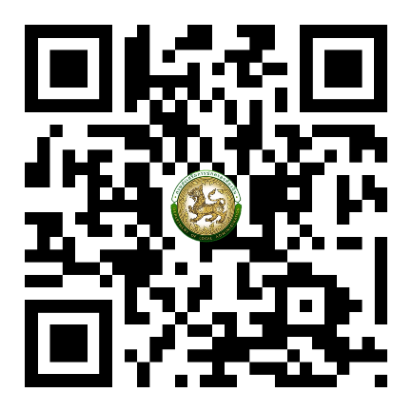
https://bit.ly/4su1Xp5

2. แสดงความเห็นออนไลน์
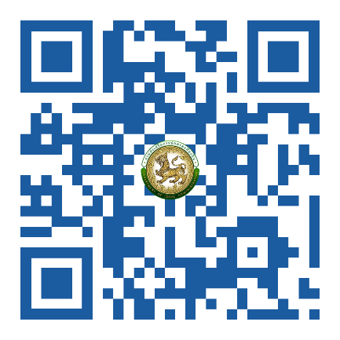
https://bit.ly/3OWrEA6

